
Latvijas Republika

Izglītības un zinātnes ministrija

„KANDAVAS LAUKSAIMNIECĪBAS TEHNIKUMS”
Reģ. Nr. 90000032081
Valteru iela 6, Kandava, Tukuma novads, LV -3120,
tālr. 63122502, e- pasts info@kandavastehnikums.lv

UZAICINĀJUMS PIEDALĪTIES
KANDAVAS LAUKSAIMNIECĪBAS TEHNIKUMA
IEPIRKUMA KOMISIJAS
CENU APTAUJĀ
1. Iepirkuma priekšmets | Traktora Orion durvju iegāde
2. Pieteikumu iesniegšanas datums un vieta | - Pieteikumus iesniegt līdz 2026.gada 30. oktobra plkst. 17:00 sūtot uz e-pastu: iepirkumi@kandavastehnikums.lv  vai arī papīra formātā uz adresi: Kandavas Lauksaimniecības tehnikums, Valteru iela 6, Kandava, Tukuma novads, LV -3120
3. Līguma/pasūtījuma izpildes termiņš | 1 mēnesis no līguma noslēgšanas dienas
4. Kontaktpersona | Uldis Vizulis (iepirkuma speciālists), mob.tālr. 26822008  Mārīte Petroļeviča (Direktores vietniece praktiskajā apmācībā), mob. tālr. 29907416 (tehniskajiem jautājumiem)
5. Iesniedzamie dokumenti | 1) Finanšu piedāvājums, saskaņā ar pievienoto veidlapu  2) Tehniskais piedāvājums, kas atbilstoši tehniskajai specifikācijai
6. Piedāvājuma izvēles kritērijs | zemākā cena par visu piedāvājuma apjomu, kas atbilst tehniskā piedāvājumā minētajām prasībām
7. Izsludināšanas datums | 2026. gada 22. oktobris

TEHNISKAIS PIEDĀVĀJUMS
Mēs, ______ (nosaukums, adrese, reģistrācijas nr.), piedāvājam veikt preču piegādi atbilstoši tehniskajā specifikācijā noteiktajām prasībām un apjomiem:
N.p.k. | Produkta nosaukums, pakalpojuma nosaukums | Produkta apraksts
1. | Traktora Orion durvis | Daudzums: 1 gab.  - Kreisās puses durvis ar gumiju;  - Traktora raksturojums:  - Modelis/tips: 17 / ORION;  - Homologācijas nr. e20-2005/67001200;  - VIN: 170111098034;  - Ražotājs: Crystal Traktor;  - Pilna pieļaujamā masa: 8600kg;  - Jauda: 160,4 ZS;  - Piegādes izmaksas līdz Latvijai iekļaujamas cenā;  - Piegādes izmaksas līdz Pasūtītāja adresei norādāmas atsevišķi – iespējams Pasūtītājs pats ierodas pēc un transportē preci.
2. | Piegāde uz adresi | Valteru iela 3, Kandava, Tukuma novads, LV-3120.
Pretendentam obligāts nosacījums ir rēķinu un pavadzīmju nosūtīšana caur oficiālo e-adresi, jo citos gadījumos rēķinu apmaksa nav iespējama
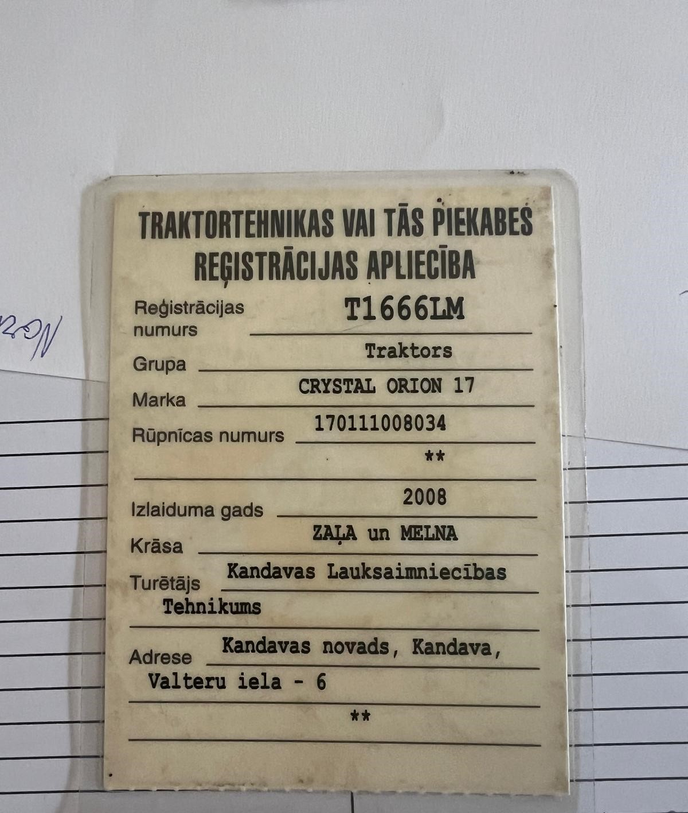

FINANŠU PIEDĀVĀJUMS
Mēs, ______ (nosaukums, adrese, reģistrācijas nr.), piedāvājam veikt preču piegādi atbilstoši tehniskajā specifikācijā noteiktajām prasībām un apjomiem:
Produkta nosaukums,  pakalpojuma nosaukums | Produkta apraksts | Apjoms |  | Cena | Atlaide% | Summa
Traktora Orion durvju iegāde
 |  |  |  | Transporta izmaksas:
 |  |  |  | Summa bez PVN (EUR):
 |  |  |  | Kopā apmaksai ar PVN (EUR)

KONTAKTPERSONAS INFORMĀCIJA:
Uzņēmuma nosaukums
Vārds, uzvārds
Adrese
Tālr. / Fax
e-pasta adrese
Uzņēmuma pilnvarotās personas paraksts/zīmogs

